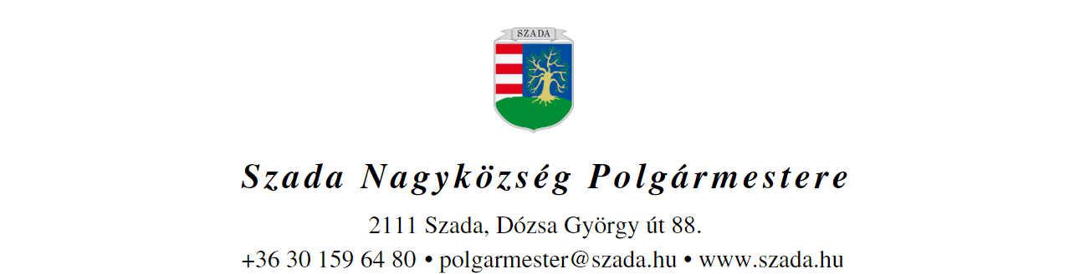

Ikt.sz.: H/1964-2/2021. Előterjesztés száma: 116/2021.

ELŐTERJESZTÉS
a Képviselő-testület 2021. szeptember 30-i rendes ülésére

Előterjesztés tárgya: | A Régió Plusz Tv-t működtető Szabadi Attila szolgáltatóval fennálló Szolgáltatói szerződés szerinti, Szadáról leadott műsorszámok időpontjairól, tartalmáról és témájáról szóló 2021. I. félévi beszámoló
Előterjesztő: | Pintér Lajos polgármester
Előkészítette: | Bula Beáta  titkársági referens
Szakmai szempontból ellenőrizte: | Dr. Jenei László András  törvényességi szakreferens
Pénzügyi szempontból ellenőrizte: | Vargáné Kurfis Erika  pénzügyi osztályvezető
Jogi, törvényességi szempontból ellenőrizte: | Dr. Jenei László András  törvényességi szakreferens
Törvényességért felelős: | Dr. Finta Béla jegyző
Tárgyalja: | Humánügyi Bizottság, Pénzügyi Bizottság
Egyeztetve, tájékoztatva:
Javasolt meghívott: | Szabadi Attila
Az elfogadásához szükséges szavazattöbbség: | egyszerű szavazattöbbség  minősített szavazattöbbség
Az előterjesztés zárt kezelését kérjük | igen  nem

VEZETŐI ÖSSZEFOGLALÓ

Szada Nagyközség Önkormányzat megbízó, a Régió Plusz Média Kft. korábbi szolgáltató és a Régió Plusz Tv-t működtető Szabadi Attila egyéni vállalkozó, mint megbízott között 2020. március 1. napján módosításokkal egységes szerkezetbe foglalt háromoldalú Szolgáltatói szerződés jött létre közcélú feladatok ellátása, közcélú műsorszámok szolgáltatása tárgyában Szada lakosságának – az Önkormányzat és intézményei munkájáról, terveiről történő - rendszeres tájékoztatása céljából. (A Szolgáltatói szerződés 1. sz. mellékletként csatolva.)

A Szolgáltatói szerződés 2.5. pontjában foglaltak alapján Szabadi Attila szolgáltató vállalta, hogy a Szadáról leadott műsorszámok leadásának időpontjairól, azok tartalmáról és témájáról évente két alkalommal, minden év január 20. napjáig, valamint június 30. napjáig beszámolót készít.

Ennek figyelembevételével Szada Nagyközség Önkormányzat Képviselő-testülete 2021. évi Munkatervében 2021. június 24. napjára előirányozta a 2021. I. félévi beszámoló elfogadását, azonban a Szolgáltató haladékot kért annak benyújtására, majd ezt követően 2021. szeptember 2. napján (2021. 07.21-i keltezéssel) megküldte a „2021. január 1. - 2021. június 30. közötti, szadai vonatkozású témák megjelenése a Régió Plusz Televízió műsorán” megnevezésű írásos anyagot. (2. sz. mellékletként csatolva.)

A fentiek figyelembevétele után az alábbi alternatív határozati javaslat elbírálását indítványozom.

Az előterjesztés melléklete:
- sz. melléklet – 2020. március 1. napján kelt Szolgáltatói szerződés
- sz. melléklet – Szadai vonatkozású témák megjelenése a Régió Plusz Televízió műsorán

…/2021. (IX. 30.) KT-határozat

A./ verzió:

Szada Nagyközség Önkormányzat Képviselő-testülete a Régió Plusz Tv-t működtető Szabadi Attila egyéni vállalkozó 2021. I. félévi média megjelenésekről szóló beszámolóját – a 116/2021. sz. előterjesztésben foglaltak alapján - tudomásul veszi.
Határidő: azonnal
Felelős: polgármester

B./ verzió:

Szada Nagyközség Önkormányzat Képviselő-testülete a Régió Plusz Tv-t működtető Szabadi Attila egyéni vállalkozó 2021. I. félévi média megjelenésekről szóló beszámolóját tudomásul veszi az alábbi észrevételekkel:
……………….

Határidő: azonnal
Felelős: polgármester

